 | 

合肥工业大学
计算机与信息学院
课程设计

课 程：嵌入式系统课程设计

专业班级：计算机科学与技术21-3班

学 号：2021218152

姓 名： 陈嘉乐

一、设计题目及要求
【课题2】组合按键控制蜂鸣器设计要求：
识别多个按键的输入情况，并控制蜂鸣器按不同的模式鸣叫。以K2、K3的状态表示两位二进制数(K2为最低位，按下表示“1”，未按表示“0”)。当按键按下时，对应的LED灯点亮，用于标识输入内容。② K1按下时，若该二进制数中有奇数个“1”，则蜂鸣器以1秒(定时器中断实现)的间隔鸣叫该二进制数对应的次数，同时LED1和LED3以相同的频率闪烁对应的次数；若该二进制数中有偶数个“1”，则蜂鸣器以0.5秒(定时器中断实现)的间隔鸣叫，同时四个LED灯(LED1～LED4)按相同频率从LED1到LED4逐一点亮(同一个时刻只有一个灯亮)，并循环显示。③ K4按下时，清除按键状态，所有LED灯熄灭，并关闭蜂鸣器，系统进入初始状态。
说明：若采用查询方式判断按键是否按下，在程序中注意对按键的实时响应处理(即任意一个按键按下后，程序能立即执行对应的功能操作)。LED灯亮1次+灭1次视为闪烁1次。蜂鸣器通过GPF14作为输出口进行控制，输出高电平鸣叫，输出低电平关闭。未特别要求定时器中断实现的时间间隔，均可通过软件延时实现。
二、设计思想
在timer.c文件中，首先定义函数buzzer_on()/buzzer_off()用于开启和关闭蜂鸣器，定义初始化蜂鸣器函数buzzer_init(void)，定义静态变量K1、K2、K3、K4用于判断四个按键的按下情况，定义extern int countt用于记录存放K2K3表示的二进制数。在do_irq中编辑，先判断当前K4是否被按下，若被按下，则直接清零，若没被按下，才能实现其它功能。判断K2K3按下的状态，若偶数个“1”，则为了使LED灯循环依次亮，让每次一个灯亮完后对count++操作，一直到LED4亮完后，将count重新赋值1，重新开始循环亮。若奇数个“1”，则根据count中保存的K2K3表示的二进制转换成十进制数的值作为1、3灯亮的次数，利用循环即可实现。我们为了让代码更清晰，将亮灭操作分开，在两步判断操作中执行，所以count值都是真实值两倍。同时利用函数buzzer_on()/buzzer_off()用于开启和关闭蜂鸣器，62500表示1s，62500/2即为0.5s。
在main.c文件中，首先写一个延时函数delay()用于延时，在main()中，初始化蜂鸣器，设置跳转标签loop，初始化外部中断，进入循环while(1)，通过查询按键地址来判断按下的是按键几，按下按键1时需要查询按键按下K2和K3的情况，通过延时函数delay做到按键消抖，通过for循环反复判断是否进行了按下按键并松开按键的操作来累加按键次数。根据K2K3按下情况，判断奇数个还是偶数个“1”，再对其进行不同的操作处理。对于奇数个“1”，只需利用K3*2+K2式子即可得到表示二进制数的值，赋给count，而对于偶数个“1”时，直接将count赋1即可，在timer.c文件中的do_irq()函数中会根据count值进行相应的亮灯关灯操作。按下按键2，3时较为简单，只需要将对应的LED灯亮起即可。对于按键4，在执行完关闭定时控制器的操作后，将所有值赋0清空，将灯都熄灭，即可重置所有操作。

三、功能流程图
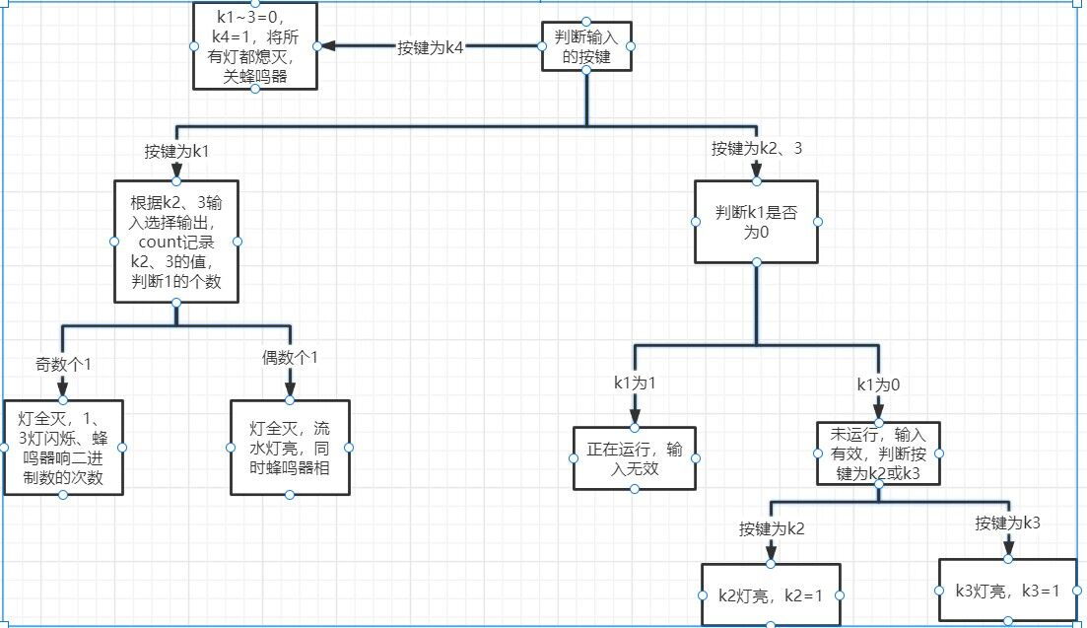
- 结果讨论
本次实验结果成功完成了实现，经过测试，操作结果符合题目要求，即以K2、K3的状态表示两位二进制数(K2为最低位，按下表示“1”，未按表示“0”)。当按键K2、K3按下时，对应的LED灯点亮，用于标识输入内容。当 K1按下时，若该二进制数中有奇数个“1”，则蜂鸣器以1秒(定时器中断实现)的间隔鸣叫该二进制数对应的次数，同时LED1和LED3以相同的频率闪烁对应的次数；若该二进制数中有偶数个“1”，则蜂鸣器以0.5秒(定时器中断实现)的间隔鸣叫，同时四个LED灯(LED1～LED4)按相同频率从LED1到LED4逐一点亮(同一个时刻只有一个灯亮)，并循环显示。当K4按下时，清除按键状态，所有LED灯熄灭，并关闭蜂鸣器，系统进入初始状态。此外，程序还具有软件消抖功能，即当某一按键长时间按下时，不会出现多次识别该按键次数的错误。
但是在初步完成后我自己对初步程序进行了反思，当K2、K3表示的二进制数为0时，也是偶数，也即直接按下K1而不进行其它按键操作时，根据题意也应该实现蜂鸣器以0.5秒的间隔鸣叫，同时四个LED灯按相同频率从LED1到LED4逐一点亮并循环显示的功能。当程序在执行四个LED灯逐一闪亮时，若此时按下K1或者K2或者K3，程序会怎么样呢？起初我们没有考虑到这个问题，经过他人提醒，我们发现确实会出现打断LED灯闪烁的情况，所以我们在判断条件里加入了限制条件，以避免被打断的情况发生。我们在对控制灯闪烁和熄灭采用了两步控制，即第一次判断开，然后再判断关闭，这样一来这个程序会变得更加通俗易懂，也更便于后续实现流水线灯闪烁的修改。
这次课设让我们明白团队合作的重要性，其他同学能够指出我疏忽的地方，通过小组讨论从而完善代码和程序。这次课设也让我对中断、定时器的了解更加透彻，对linux操作系统下的实验操作更加熟练，通过实际操作加深了我对理论知识的理解。
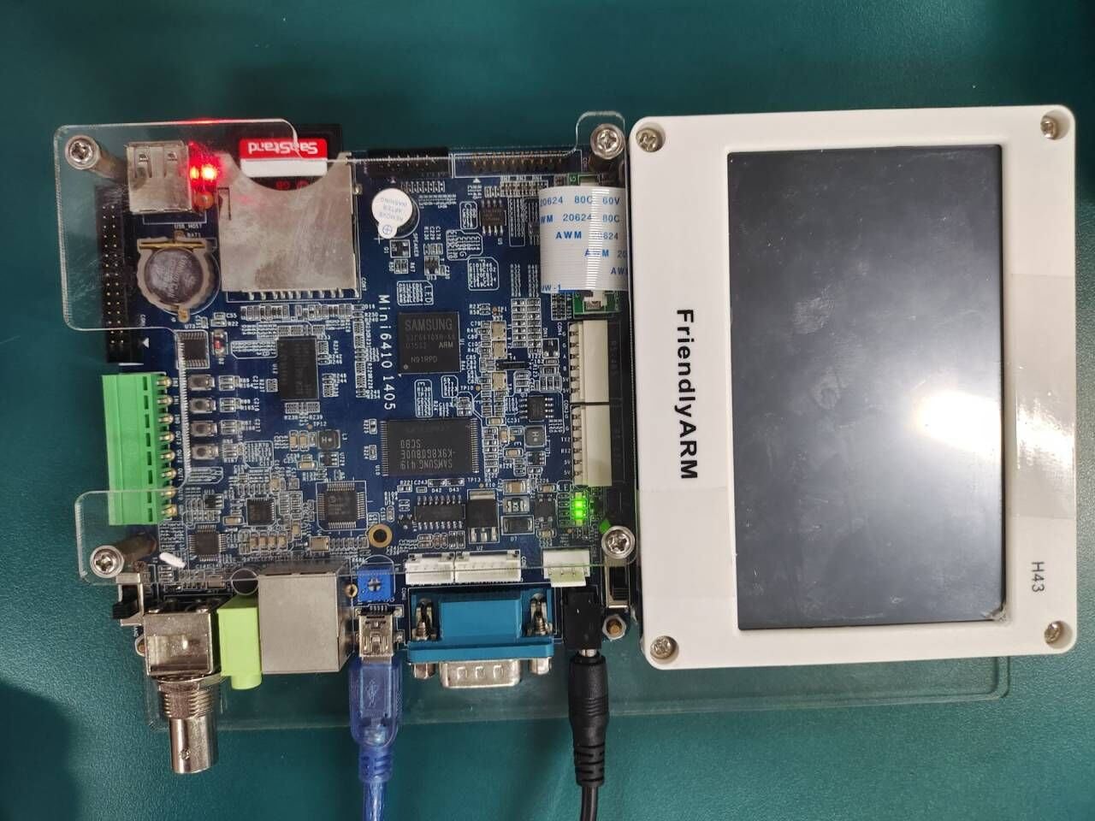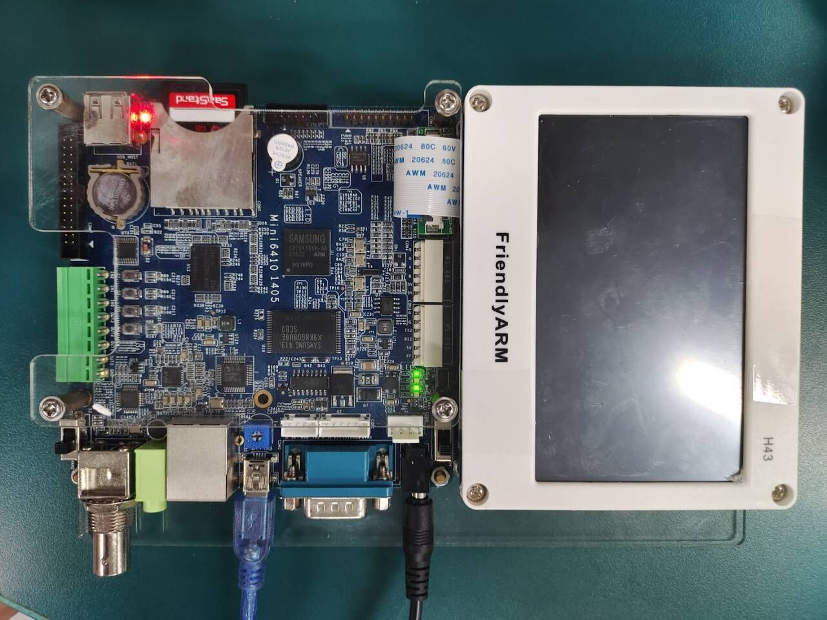
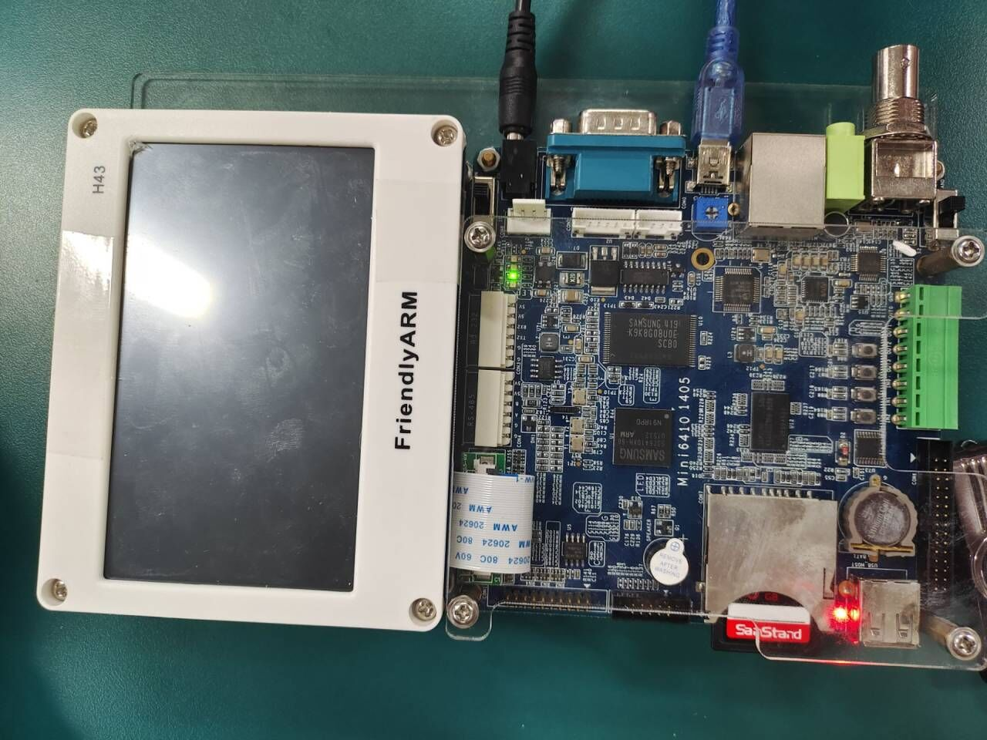
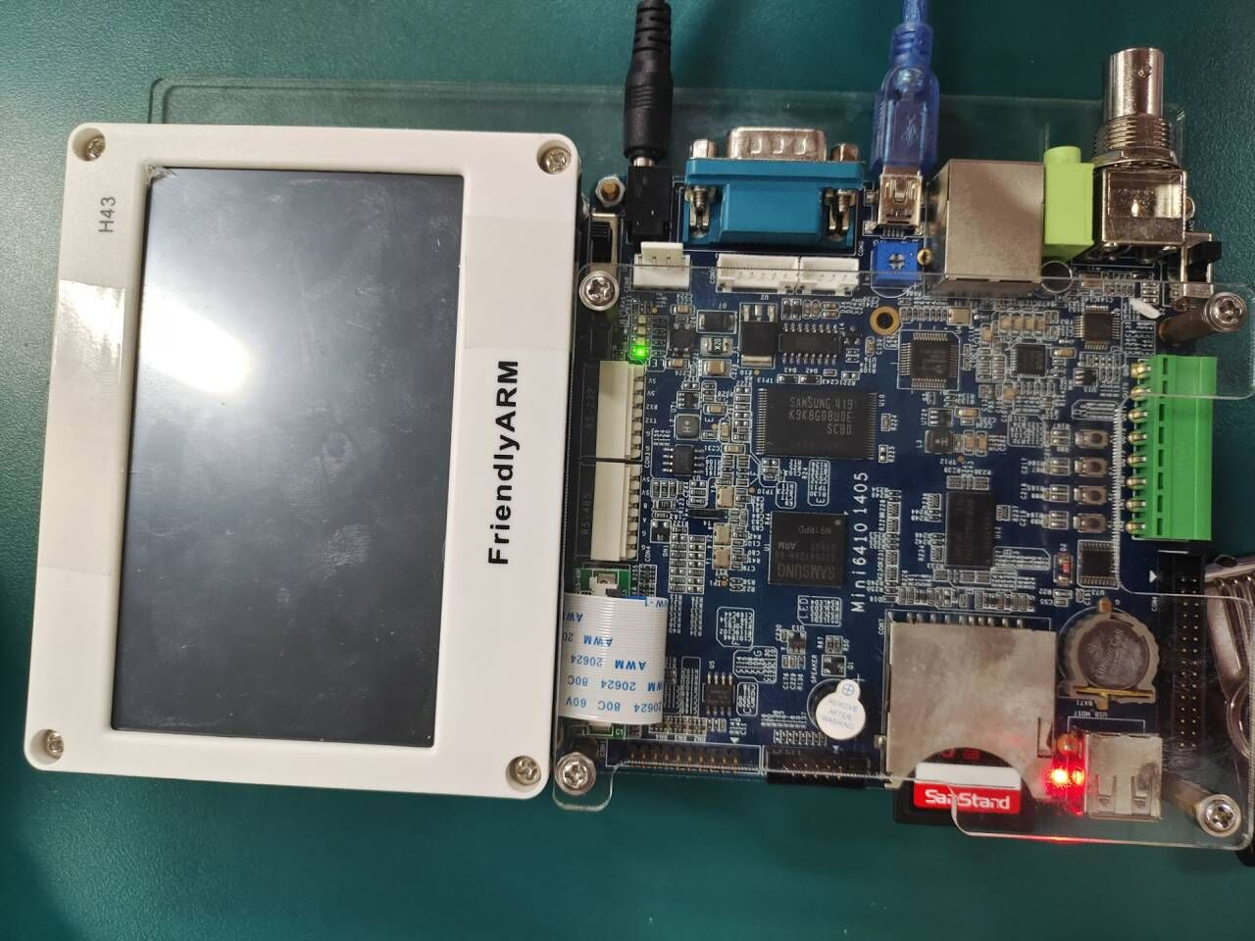
附录：实验代码：（完整的源程序）
#include "stdio.h"
#include "buzzer.h"
#define GPKDATA (*((volatile unsigned long *)0x7F008808))
#define GPKCON0 (*((volatile unsigned long *)0x7F008800))
#define GPKDATA (*((volatile unsigned long *)0x7F008808))
#define FLAG_BUZZER (*((volatile unsigned long *)0x00000001))
#define EINT0CON0 (*((volatile unsigned long *)0x7F008900))
#define EINT0MASK (*((volatile unsigned long *)0x7F008920))
#define EINT0PEND (*((volatile unsigned long *)0x7F008924))
#define PRIORITY (*((volatile unsigned long *)0x7F008280))
#define SERVICE (*((volatile unsigned long *)0x7F008284))
#define SERVICEPEND (*((volatile unsigned long *)0x7F008288))
#define VIC0IRQSTATUS (*((volatile unsigned long *)0x71200000))
#define VIC0FIQSTATUS (*((volatile unsigned long *)0x71200004))
#define VIC0RAWINTR (*((volatile unsigned long *)0x71200008))
#define VIC0INTSELECT (*((volatile unsigned long *)0x7120000c))
#define VIC0INTENABLE (*((volatile unsigned long *)0x71200010))
#define VIC0INTENCLEAR (*((volatile unsigned long *)0x71200014))
#define VIC0PROTECTION (*((volatile unsigned long *)0x71200020))
#define VIC0SWPRIORITYMASK (*((volatile unsigned long *)0x71200024))
#define VIC0PRIORITYDAISY (*((volatile unsigned long *)0x71200028))
#define VIC0ADDRESS (*((volatile unsigned long *)0x71200f00))

#define PWMTIMER_BASE (0x7F006000)
#define TCFG0 ( *((volatile unsigned long *)(PWMTIMER_BASE+0x00)) )
#define TCFG1 ( *((volatile unsigned long *)(PWMTIMER_BASE+0x04)) )
#define TCON ( *((volatile unsigned long *)(PWMTIMER_BASE+0x08)) )
#define TCNTB0 ( *((volatile unsigned long *)(PWMTIMER_BASE+0x0C)) )
#define TCMPB0 ( *((volatile unsigned long *)(PWMTIMER_BASE+0x10)) )
#define TCNTO0 ( *((volatile unsigned long *)(PWMTIMER_BASE+0x14)) )
#define TCNTB1 ( *((volatile unsigned long *)(PWMTIMER_BASE+0x18)) )
#define TCMPB1 ( *((volatile unsigned long *)(PWMTIMER_BASE+0x1C)) )
#define TCNTO1 ( *((volatile unsigned long *)(PWMTIMER_BASE+0x20)) )
#define TCNTB2 ( *((volatile unsigned long *)(PWMTIMER_BASE+0x24)) )
#define TCMPB2 ( *((volatile unsigned long *)(PWMTIMER_BASE+0x28)) )
#define TCNTO2 ( *((volatile unsigned long *)(PWMTIMER_BASE+0x2C)) )
#define TCNTB3 ( *((volatile unsigned long *)(PWMTIMER_BASE+0x30)) )
#define TCMPB3 ( *((volatile unsigned long *)(PWMTIMER_BASE+0x34)) )
#define TCNTO3 ( *((volatile unsigned long *)(PWMTIMER_BASE+0x38)) )
#define TCNTB4 ( *((volatile unsigned long *)(PWMTIMER_BASE+0x3C)) )
#define TCNTO4 ( *((volatile unsigned long *)(PWMTIMER_BASE+0x40)) )
#define TINT_CSTAT ( *((volatile unsigned long *)(PWMTIMER_BASE+0x44)) )

void timer_init(unsigned long utimer,unsigned long uprescaler,unsigned long udivider,unsigned long utcntb,unsigned long utcmpb);
typedef void (isr) (void);
extern void asm_timer_irq();
extern int count;
extern int K1;
extern int K2;
extern int K3;
extern int K4;
void irq_init(void)
{
/* 在中断控制器里使能timer0中断 */
VIC0INTENABLE |= (1<<23);

VIC0INTSELECT =0;

isr** isr_array = (isr**)(0x7120015C);

isr_array[0] = (isr*)asm_timer_irq;

/*将GPK4-GPK7配置为输出口*/
GPKCON0 = 0x11110000;

/*熄灭四个LED灯*/
GPKDATA = 0xff;
}

// timer0中断的中断处理函数
void do_irq()
{

unsigned long uTmp;

if (K4 == 0) {

if (count == 0){
GPKDAT =0xff;
K1 = 0;
K2 = 0;
K3 = 0;
--count;
FLAG_BUZZER = 0;
timer_init(0,65,4,0,0);
}

if(count != -1){
//以下为闪烁操作

if ((K2==1 && K3==1)||(K2==0&&K3==0))
{ //此步为亮
if(count==1)
{
FLAG_BUZZER = 1;
GPKDAT &= ~(1 << 4);
count+=1;
}
else if(count==2)
{
FLAG_BUZZER = 0;
GPKDAT |= 1 << 4;
count+=1;
}
else if(count==3)
{
FLAG_BUZZER = 1;
GPKDAT &= ~(1 << 5);
count+=1;
}
else if(count==4)
{
FLAG_BUZZER = 0;
GPKDAT |= 1 << 5;
count+=1;
}
else if(count==5)
{
FLAG_BUZZER = 1;
GPKDAT &= ~(1 << 6);
count+=1;
}
else if(count==6)
{
FLAG_BUZZER = 0;
GPKDAT |= 1 << 6;
count+=1;
}
else if(count==7)
{
FLAG_BUZZER = 1;
GPKDAT &= ~(1 << 7);
count+=1;
}
else if(count==8)
{
FLAG_BUZZER = 0;
GPKDAT |= 1 << 7;
count=1;
}
}
else
{
//GPKDATA = 0xff;
if (count % 2 == 0) {
FLAG_BUZZER = 1;
GPKDAT &= ~(1 << 4);
GPKDAT &= ~(1 << 6);
}
//此步为灭
else {
FLAG_BUZZER = 0;
GPKDAT |= 1 << 6;
GPKDAT |= 1 << 4;
}
--count;
}
}

if (FLAG_BUZZER) {
buzzer_on();
}
else {
buzzer_off();
}
}
else {
K4 = 0;
}
//清timer0的中断状态寄存器
uTmp = TINT_CSTAT;
TINT_CSTAT = uTmp;
VIC0ADDRESS=0x0;
}

// 初始化timer
void timer_init(unsigned long utimer,unsigned long uprescaler,unsigned long udivider,unsigned long utcntb,unsigned long utcmpb)
{
unsigned long temp0;

// 定时器的输入时钟 = PCLK / ( {prescaler value + 1} ) / {divider value} = PCLK/(65+1)/16=62500hz

//设置预分频系数为66
temp0 = TCFG0;
temp0 = (temp0 & (~(0xff00ff))) | (uprescaler<<0);
TCFG0 = temp0;

// 16分频
temp0 = TCFG1;
temp0 = (temp0 & (~(0xf<<4*utimer))& (~(1<<20))) |(udivider<<4*utimer);
TCFG1 = temp0;

// 1s = 62500hz
TCNTB0 = utcntb;
TCMPB0 = utcmpb;

// 手动更新
TCON |= 1<<1;

// 清手动更新位
TCON &= ~(1<<1);

// 自动加载和启动timer0
TCON |= (1<<0)|(1<<3);

// 使能timer0中断
temp0 = TINT_CSTAT;
temp0 = (temp0 & (~(1<<utimer)))|(1<<(utimer));
TINT_CSTAT = temp0;
}

#include "stdio.h"
#include "buzzer.h"
void timer_init(unsigned long utimer,unsigned long uprescaler,unsigned long udivider,unsigned long utcntb,unsigned long utcmpb);

volatile int count = -1;
volatile int K1 = 0;
volatile int K2 = 0;
volatile int K3 = 0;
volatile int K4 = 0;
volatile int flag = 0;
int sign = 0;

void Led_on(){//点亮所有灯
GPKDAT &= ~(1<<7);
GPKDAT &= ~(1<<6);
GPKDAT &= ~(1<<5);
GPKDAT &= ~(1<<4);
}
void Led_off(){//熄灭所有灯
GPKDAT |= 1<<7;
GPKDAT |= 1<<6;
GPKDAT |= 1<<5;
GPKDAT |= 1<<4;
}

int main()
{
init_uart();

// 初始化buzzer
buzzer_init();
int dat = 0;

// 配置GPK4-7为输出功能
GPKCON0 = 0x11110000;

// 所有LED熄灭
GPKDAT = 0x000000f0;

// 配置GPN为输入功能
GPNCON = 0;

// 轮询的方式查询按键事件
while(1)
{
dat = GPNDAT;
// KEY2被按下
if(!(dat & (1<<1))&& K1==0){
GPKDAT &= ~(1<<5);
K2 = 1;
}
// KEY3被按下
if(!(dat & (1<<2))&& K1==0) {
GPKDAT &= ~(1<<6);
K3 = 1;
}

// KEY1被按下
if(!(dat & (1<<0))){
K1 = 1;
if((K3==1&&K2==0)||(K3==0&&K2==1)){
GPKDAT = 0x000000f0;
count = (K3 * 2 + K2) * 2;
timer_init(0,65,4,62500,0);

}
else{
GPKDAT = 0x000000f0;
count = 1;
timer_init(0,65,4,62500/2,0);
}

}

// KEY4被按下
if(!(dat & (1<<3))){
K4 = 1;
if (K4) {
K1 = 0;
K2 = 0;
K3 = 0;
GPKDAT |= 1<<7;
GPKDAT |= 1<<6;
GPKDAT |= 1<<5;
GPKDAT |= 1<<4;
timer_init(0,65,4,0,0);
buzzer_off();
//K4 = 0;
}
//GPKDAT |= 1<<7;

}

}
return 0;
}

附表1. 成绩评定表
 | 评价内容 |  | 权重 | 得分
验收 | 程序能否正常运行；运行结果是否正确；设计任务是否全部完成；开发操作是否熟练；回答提问是否正确。 |  | 0.55
设计报告 | 1 | 报告格式是否规范，语言使用是否规范，行文是否流畅，是否图文并茂； | 0.1
设计报告 | 2 | 设计原理和设计思想描述是否正确、详实，程序流程图是否规范，代码实现是否正确； | 0.2
设计报告 | 3 | 设计结果的分析和讨论是否充分，设计体会是否正确，是否提出了自己独到见解。 | 0.15
合计
指导教师（签章）： 2023 年 月 日

